613. На сколько по отношению к комнатной должна измениться температура идеального газа, чтобы дебройлевская длина волны λ его молекул уменьшилась на 20%?

T1 = 300 К  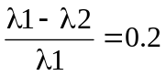 | Наиболее вероятная скорость молекулы равна 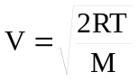, где R=8.31Дж/мольК – молярная газовая постоянная, T – температура газа, M – молярная масса газа.  По определению дебройлевская длина волны равна 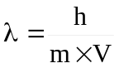, где h – постоянная Планка, m – масса молекулы, V – скорость. Поэтому 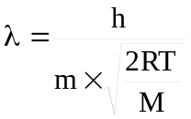. Масса молекулы равна 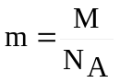, где N_{A} – число Авогадро. Поэтому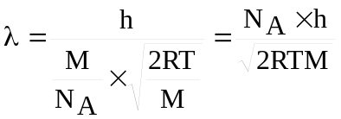.  Поэтому 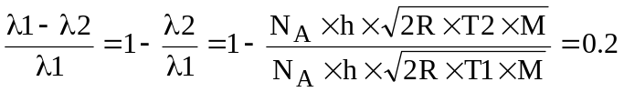.  Откуда искомая температура равна 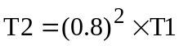.  Разность равна .  Подставляем числа. 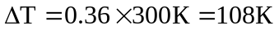.
ΔT = ?

